CARA MELAKUKAN UPLOAD TOKO ONLINE MELALUI INTERNET
Winda Rizky Putri
windarizkyputri2@gmail.com
cinta_allah43v3r_season2@yahoo.co.id
windarizkyputri92.blogspot.com

Lisensi Dokumen:
Copyright © 2003-2007 IlmuKomputer.Com
Seluruh dokumen di IlmuKomputer.Com dapat digunakan, dimodifikasi dan disebarkan secara bebas untuk tujuan bukan komersial (nonprofit), dengan syarat tidak menghapus atau merubah atribut penulis dan pernyataan copyright yang disertakan dalam setiap dokumen. Tidak diperbolehkan melakukan penulisan ulang, kecuali mendapatkan ijin terlebih dahulu dari IlmuKomputer.Com.

Assalamualaikum wr.wb
Salam Sejahtera Untuk kita semua,,
Artikel yang saya muat kali ini mengenai bagaimana cara kita untuk melakukan upload toko online melalui internet. Dengan kegiatan sebelumnya, bersusah payah membuat toko online dengan hasil karya sendiri. Gimana guys.....!!!! sesuatu yang kita buat dengan jerih payah keringat dan semangat kita, pasti tidak ternilai harganya bagi kita. Yang penting, apabila kita tidak tahu dan ingin menjadi tahu, Maka kuncinya Berusaha-lah, karena Allah Maha Mendengar lagi Maha Melihat Hamba-hamba-Nya yang berjuang dijalan Allah swt, yaitu menuntun ilmu.
Oke... kita langsung saja ke point pembahasan artikel kali ini, mengenai upload toko online ke internet.
Point-point yang penting untuk proses upload toko online ke internet, yaitu
- Memilih nama domain
- Memilih Hosting
- Membuat Data Base Server
- Meng-upload toko online ke internet

Ke empat point tersebut sangat penting banget,,nget,,nget,,, jadi harus dipilih dahulu sebijak mungkin ya,, mbak,,bro,,semangat,,
CHECK THIS OUT..........!!!!

CARA MELAKUKAN UPLOAD TOKO ONLINE MELALUI INTERNET

- Memilih Nama Domain
Nama domain adalah nama unik yang diberikan untuk mengindentifikan nama server komputer, seperti web server atau email server di jaringan komputer.
Nama domain berfungsi untuk mempermudah pengguna diinternet pada saat melakukan akses ke server, selain juga dipakai untuk mengingatkan nama sever yang dikunjungi tanpa harus mengenal deretan angka yang rumit yang dikenal sebagai alamat IP atau ip addreess.
Nama Domain merupakan nama yang digunakan untuk mengindentifikasi alamat website nada. Setiap nama domain memiliki sebiah akhiran yang menunjukkan TOP LEVEL DOMAIN ( TLD ).
Sistem nama domain (DNS) adalah aturan yang dipakai dalam sistem penamaan dari nama domain ini.
l • b • s
Domain kelas-atas Generiks
Tidak bersponsor | .biz .com .edu .gov .info .int .mil .name .net .org
Bersponsor | .aero .cat .coop .jobs .mobi .museum .pro .tel .travel
Infrastruktur | .arpa .root
Startup phase | .asia
Diusulkan | .berlin .bzh .cym .gal .geo .kid .kids .mail .nyc .post .sco .web .xxx
Dihapus | .nato
Dipesan | .example .invalid .localhost .test
Pseudo-domain | .bitnet .csnet .ip .local .onion .uucp
Tidak resmi | see Alternative DNS roots
See also: Domain Kelas-atas Kode Negara

Langsung aja kita menuju prosesnya:
- Untuk mendapatkan suatu domain yang gratisan,, kayak saya yang masih mahasiswa jadi lebih memilih yang gratisan,hehehehe,
maka perlu masuk ke alamat website : http://www.dot.tk. Kemudian masukkan nama domain yang kalian semua buat.
Kalau buat aku sie,, nama domain toko online aku “cwry wins”
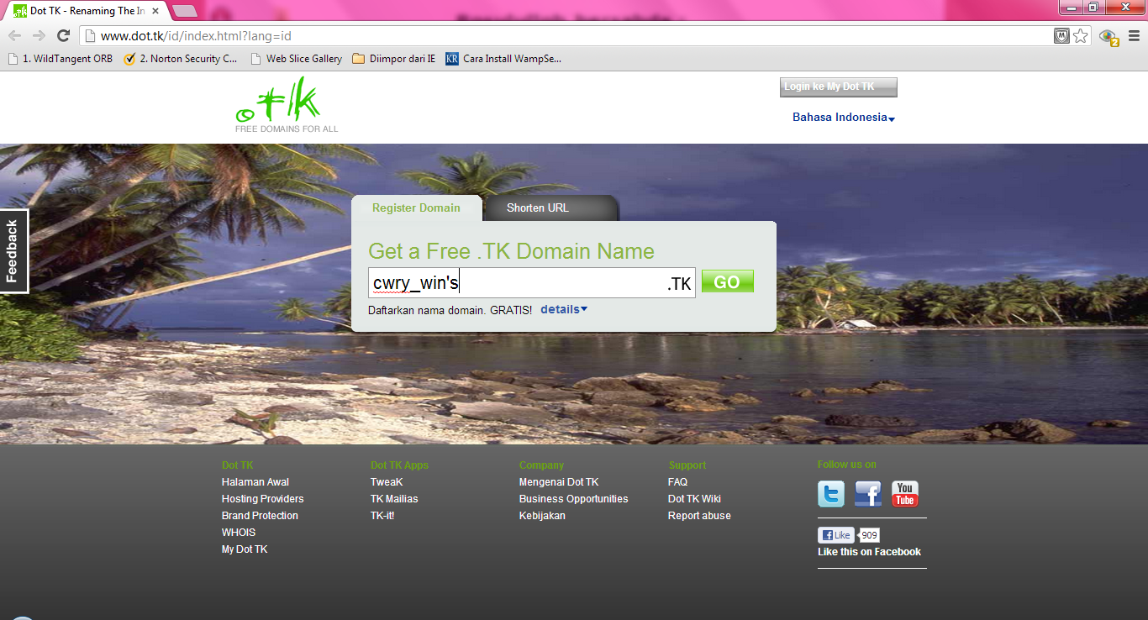
- Setelah, mengisikan nama domain anda, langsung pilih go, maka akan muncul tampilan seperti berikut:

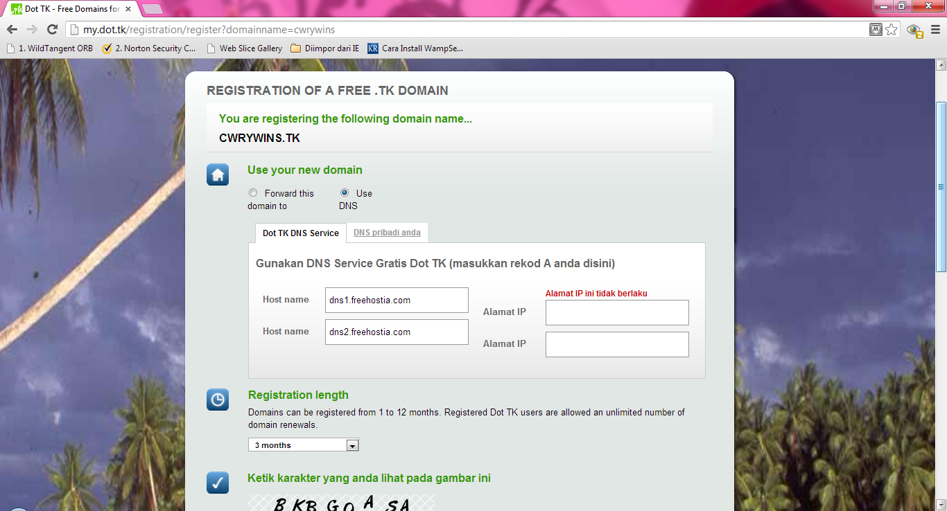
- Kemudian, diisikan sesuai tampilan berikut:
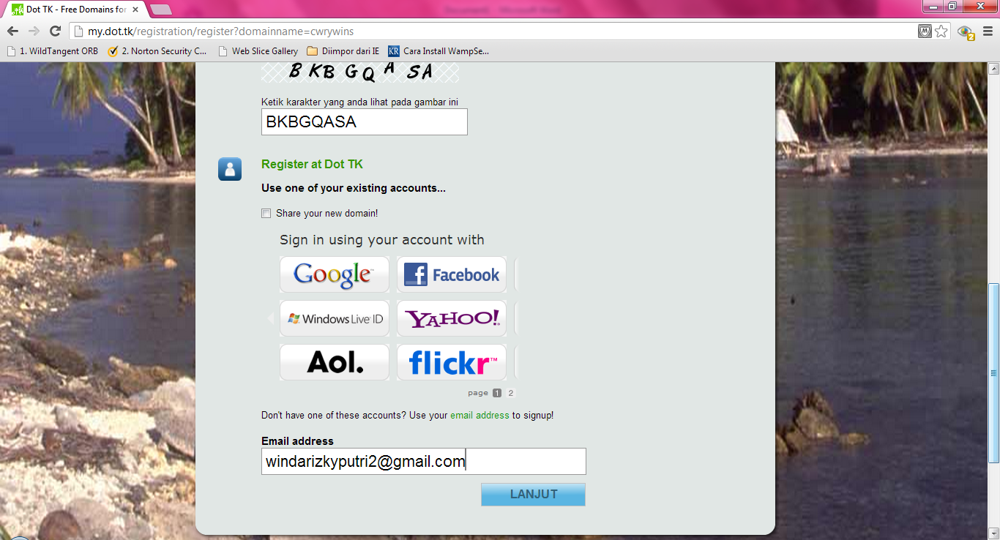
- Maka apabila berhasil dan disetujuai dari pihak penyedia jasa domain name, kemudian membuka alamat email anda, untuk melakukan konfirmasi, sehingga anda bisa masuk ke control ponel, seperti berikut:
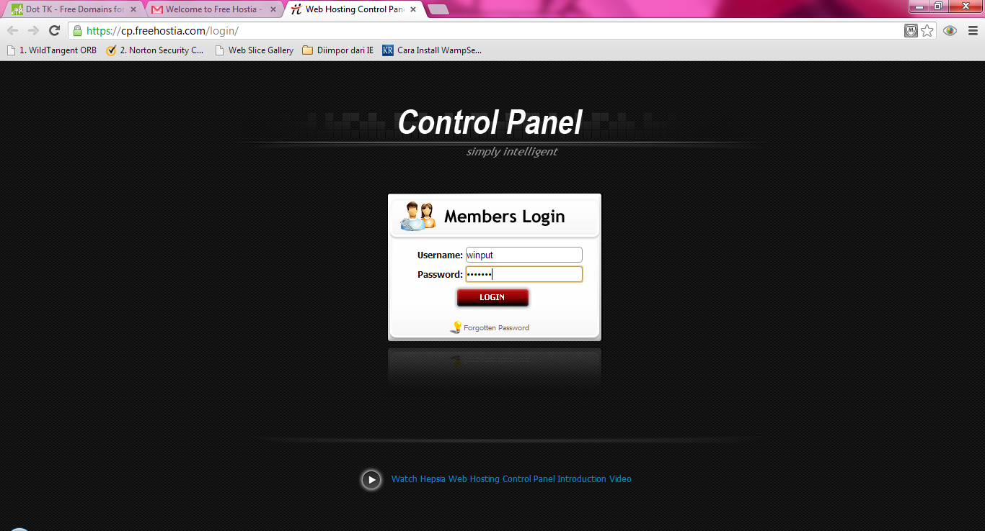

- Perlu diingat dan diperhatikan untuk pengisian dari username dan password sesuai dengan hasil konfirmasi mengenai username dan password pada message atau inbox email anda. Apabila berhasil, maka akan muncul tampilan berikut:

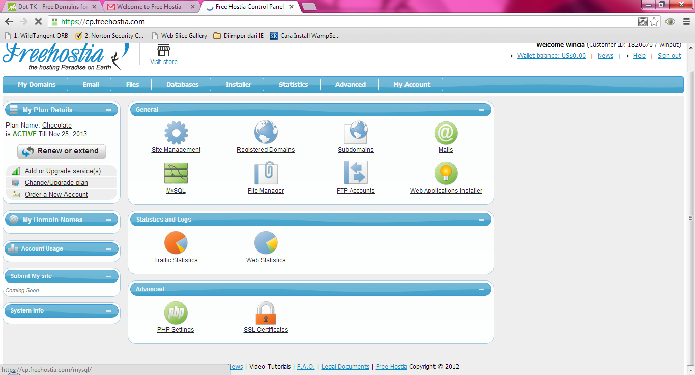
- Memulai untuk membuat suatu database dalam domain kita. Maka anda pilih “ mysql”. Maka akan muncul tampilan berikut:

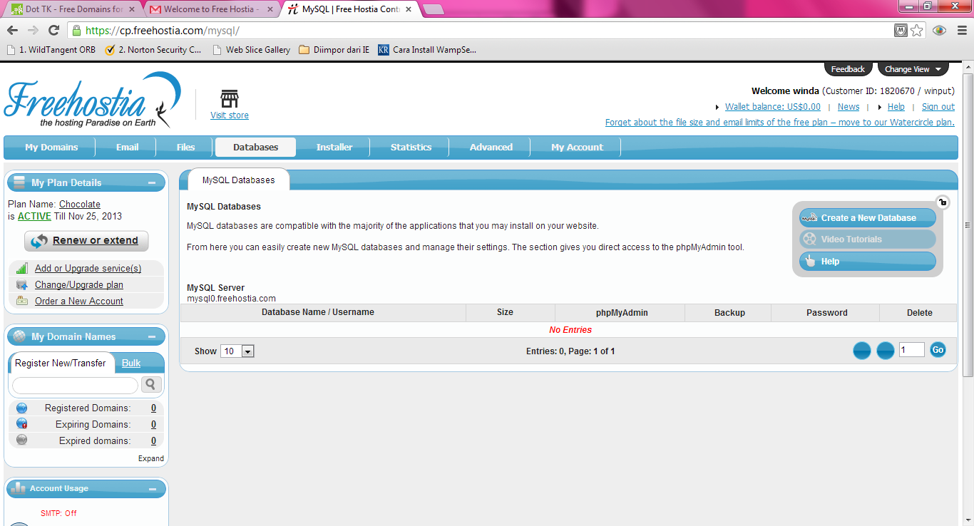
- Kemudian, mebuat data base, dengan memilih create new database
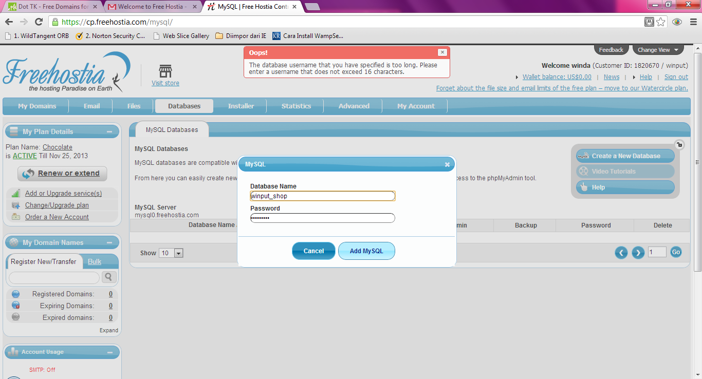

- MEMILIH HOSTING
Web Hosting adalah salah satu bentuk layanan jasa penyewaan tempat di Internet yang memungkinkan perorangan ataupun organisasi menampilkan layanan jasa atau produknya di web / situs Internet. Tempat dapat juga diartikan sebagai tempat penyimpanan data berupa megabytes (mb) hingga terabytes (tb) yang memiliki koneksi ke internet sehingga data tersebut dapat direquest atau diakses oleh user dari semua tempat secara simultan. Inilah yang menyebabkan sebuah website dapat diakses bersamaan dalam satu waktu oleh multi user.
Pada dasarnya sebuah server webhosting menggunakan adalah sebuah komputer biasa namun menggunakan beberapa komponen dan program dasar sebuah server serta disarankan harus mampu untuk online 24 jam setiap hari dan tanpa harus dimatikan dalam jangka waktu lebih lama daripada komputer biasa.^{[1]}
Siapa saja yang membutuhkan Web Hosting :
Seperti telah dijelaskan di atas, setiap orang ataupun perusahaan dapat menyewa tempat atau memanfaatkan jasa web hosting ini, didukung dengan kemajuan teknologi informasi yang ada saat ini maka pemanfaatan jasa web hosting merupakan sarana alternatif yang handal untuk: Promosi, Menyebarkan Informasi, Berjualan, Layanan Publik sampai dengan sekedar tempat untuk menumpahkan isi hati yang kelabu ke dalam buku harian berbasis web (blog: web log) akibat ditinggal kekasih.
Mengapa Perlu Web Hosting :
Kecepatan menyebarkan informasi tentang Jasa, Produk, Layanan Publik dan lainnya merupakan salah satu tolok ukur keberhasilan bisnis perorangan atau perusahaan,
Contoh Pertama : di Indonesia dengan sekitar 100 juta pengguna telepon genggam yang tentu saja dapat tersambung ke internet melalui gprs, tidak ada alasan lagi untuk tidak tersambung ke dunia maya, bahkan di daerah terpencil sekalipun.
Contoh kedua: Seorang mahasiswa kedokteran, dengan dana yang terbatas, untuk mengantisipasi membeli buku kuliah kedokteran yang harganya bisa mencapai jutaan rupiah, dapat dengan mudah memperoleh informasi ilmu pengetahuan dan teknologi melalui situs web, dan ini menjadi tanggung jawab penyelenggara pendidikan untuk menyediakan layanan web site guna memajukan pendidikan. Bahkan seorang dosen sebaiknya memiliki web site.
Singkatnya, bila anda telah membuat prototip disain yang dapat dibaca oleh internet browser seperti html, maka sudah waktunya anda menaruh disain itu di internet dengan mengupload disain anda ke perusahaan yang melayani penjualan hosting.
Kapan anda membutuhkan Situs Web :
Disaat anda ingin memasarkan produk atau jasa melewati batas kabupaten, propinsi, negara, samudra dan benua, disaat anda ingin orang lain memperoleh informasi yang benar mengenai hal-hal kemanusiaan, disaat anda ingin menyebarluaskan pengetahuan demi kesejahteraan sesama manusia, disaat anda ingin melakukan transaksi bisnis yang memudahkan pelangan anda menjangkaunya dari sebuah vila tempat peristirahatan dengan privasi yang tinggi, disaat itulah anda membutuhkan layanan web hosting.
Situs web adalah sebuah channel above the line yang termurah yang ada di pasar saat ini, kemampuan broadcast 24jam seminggu, tak terbatas pada aspek demografis, geografis, menjadikannya positif dalam rasio cost to benefit. Bila anda ingin ditemukan, dikenal, diapresiasi, mengiklankan diri/produk anda, berarti anda wajib memiliki situs web.
Dimana menyewa Web Hosting :
Ratusan bahkan ribuan penyelenggara jasa web hosting, ada dapat memulainya dengan mencari dari mesin pencari google atau yahoo, beberapa penyedia jasa layanan web hosting di indonesia.
Jangan ragu untuk bertanya, bandingkan fitur kunci seperti kapasitas ruang dan kapasitas bandwidth, jangan tergiur oleh promosi penyelenggara jasa web hosting yang bombastis.
Teknologi apa yang digunakan :
Salah satu teknologi yang digunakan adalah fail over hosting, teknologi ini memungkinkan layanan anda tetap online 24 jam karena dudukung oleh beberapa server komputer yang secara otomatis akan menggantikan tugas server komputer yang mengalami kerusakan
Bagaimana cara Mengelola Web Hosting :
Setelah anda memiliki / menggunakan jasa layanan web hosting, selanjutnya bagaimana mengelolanya, hal ini merupakan tantangan yang tidak murah, sebab informasi yang ada harus selalu ditambah dan diperbaharui. Sebuah Tips sederhana yaitu, lakukan persiapan pada posisi Off Line untuk menghemat. Selamat mencoba.
Bagaimana cara membuat server webhosting :
Beberapa software dasar yang harus dimiliki untuk membuat server hosting sendiri (recommended):
Operating System Server
- Linux, CentOS, FreeBSD, RedHat, Ubuntu (gratis)
- Windows 2003 Server, Windows 2008 Server (bayar)
NameServer – berfungsi untuk resolving IP ke Domain Name
- BIND 9 (gratis)
Web Server
- Apache (gratis) – berfungsi sebagai Web Server berbasis Linux
- IIS versi 4.0, atau IIS versi 5.0 (gratis) – berfungsi sebagai Web Servr berbasis Windows
PHP (gratis) – berfungsi untuk website yang menggunakan bahasa pemograman PHP
Databases – berfungsi sebagai pusat penyimpanan data pada server atau Server Data Center
- MySQL (gratis) – berfungsi sebagai Databases pada server berbasis Linux/Unix
- MSSQL (bayar) – berfungsi sebagai Database pada Operating System server berbasis Windows
PHPMyAdmin – berfungsi untuk memudahkan add, edit, dan delete table pada MySQL
FTP Server – berfungsi untuk memudahkan transfer data ke website menggunakan FTP.
- ProFTPD (gratis)
- Pure-FTPD (gratis)
- vsFTPD (gratis
Mail Server – berfungsi untuk mengelola email pada server.
- QMail (gratis)
- Postfix (gratis)
- Squirrelmail (gratis)
- RoundCube (gratis) jika ingin support WebMail
Untuk mendapatkan hosting gratis, maka masuk ke alamat website http://www.freehostia.com, kemudian memilih free hosting ( untuk yang gratis)
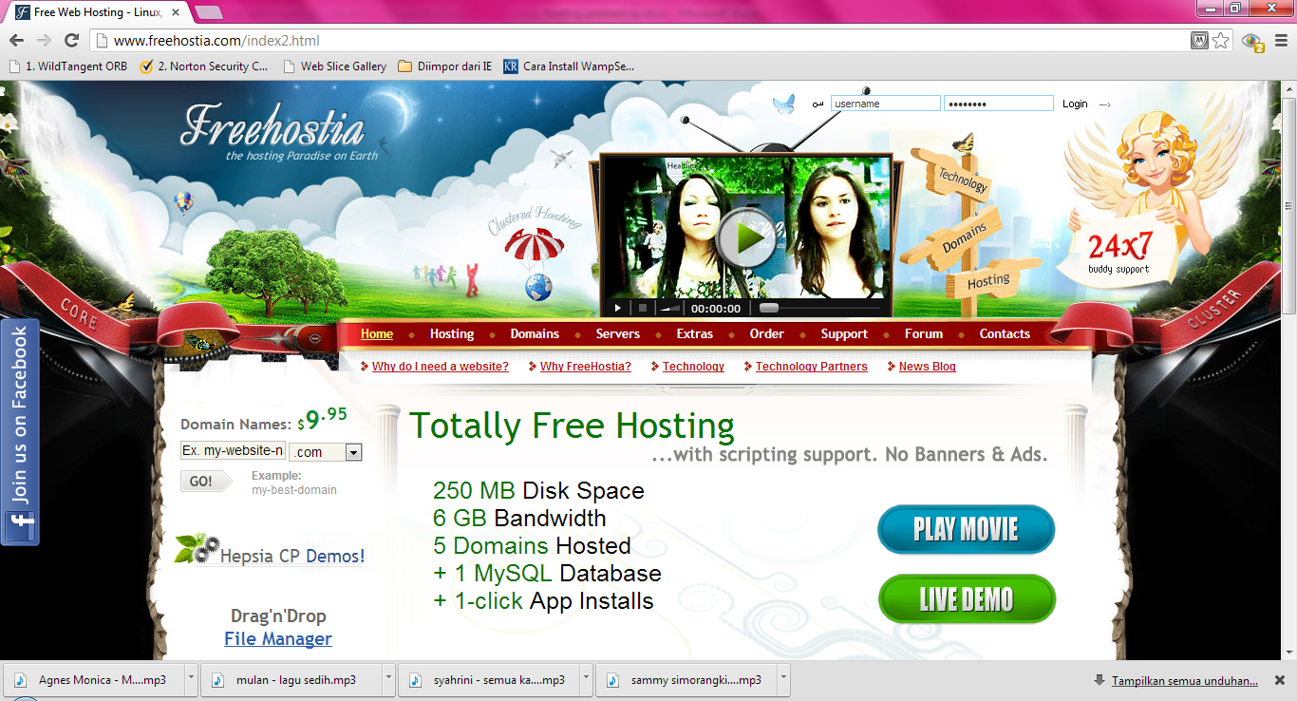
- Membuat Database di Server
Untuk membuat database pada hosting freehostia, terlebih dahulu kita perlu masuk ke control panel, kemudian pilh http://cp.freehostia.com/members/ pada browser anda, lalu masukan username dan password, dan klik login
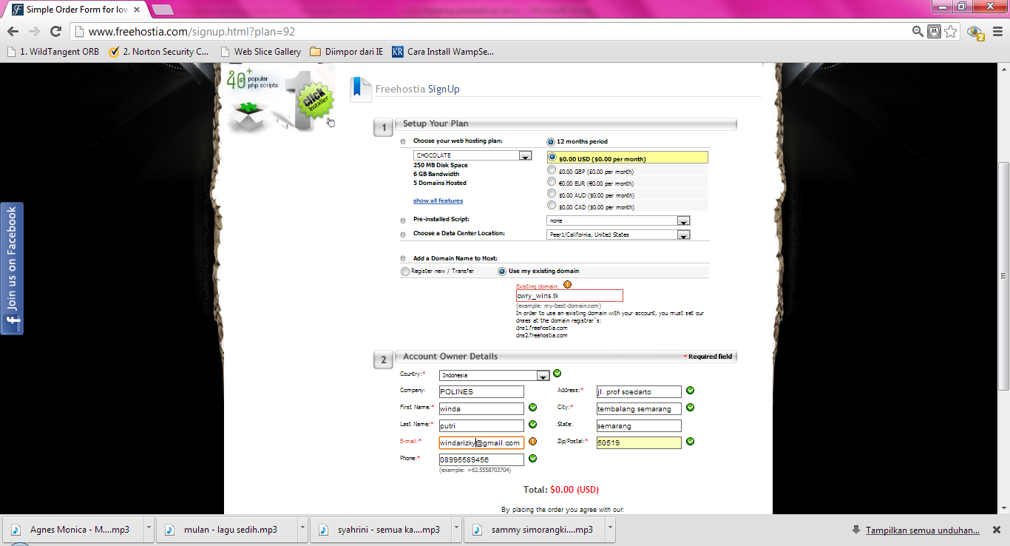
- MENGUPLOAD TOKO ONLINE KE INTERNET
Apabila pada proses sebelumnya, mengenai memilih nama domain, hosting dan pembuatan database untuk toko online sudha berhasil, maka langkah selanjutnya mengupload toko online kita. Cara yang saya gunakan yaitu:
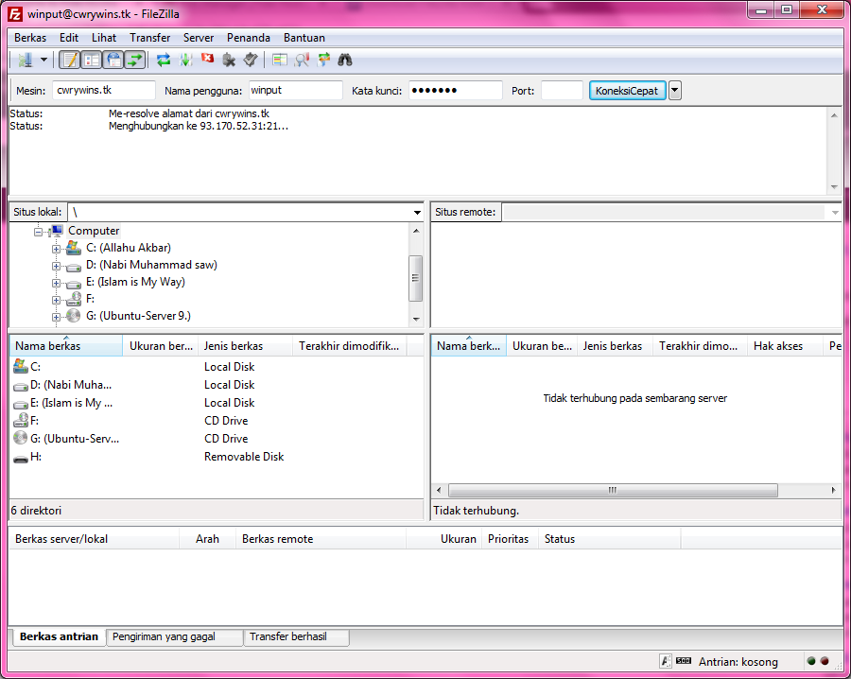

Referensi:
Id_wikipedia.org
Buku dengan judul : Membuat toko online berbasis ajax dengan prestashop

Biografi Penulis

Winda Rizky Putri. Sedang dalam tahap menyelesaikan kuliah D3 di Politeknik Negeri Semarang dengan program studi Teknik Telekomunikasi Jurusan Teknik Elektro. Penulis berkelahiran Kabupaten Semarang, 8 Juli 1992, anak kedua dari pasangan Suami-Istri yaitu H.Widiyanto, Spt dan H.Wakhidah. Penulis mempunyai motto hidup yaitu terus berjuang sampai akhir hayat dan tak kenal kata menyerah. Sebagai referensi untuk menambah pengalaman dapat dikunjungi pada situs http://windarizkyputri92.blogspot.com

